屏東縣政府115年「玫瑰星戀春日迷情」公教人員單身聯誼活動報名表
姓名： |  | 出生日期：民國 年 月 日 |  | 身分證字號:
性別：□女 □男 | 學歷：□博士 □碩士 □大學 □專科 □其他 |  |  |  | 暱稱： (當日使用)
婚姻狀況：□未婚 □離異 □喪偶（同居或已有婚約者不符合） |  |  |  |  | 餐食：□葷 □素
服務機關： |  |  | 職稱： | 興趣：
聯絡電話：（公） |  |  | 手機： | Line ID：
E－MAIL：__________________________________________(請注意英文L、O與數字1、0的分別)
（本欄請務必填寫詳細清楚，並可即時連絡本人，如因未填寫導致無法通知繳費請自行負責）
請勾選以下項目，是否願意在此次活動中公開？(未勾選者視同不願意公開)
□服務機關 □E-mail □LINE ID (將於活動結束後建立本梯活動會後會群組之用)
【個人資料受個資法保護，活動手冊僅提供人員暱稱、興趣外，上述資料將依照您的勾選決定公開與否】
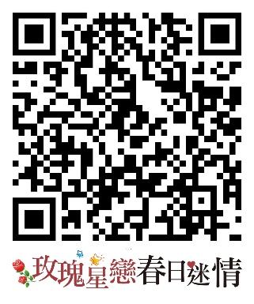
【注意事項（請詳閱）】
1.報名方式：請填妥本報名表，檢附相關證明資料連同報名表電子檔e-mail至service@unijoys.com.tw或掃描報名表上之Qrcode或至UniJoys網站(https://www.unijoys.com.tw/近期活動/相遇南國心旅行)進行報名。
2.報名日期：自即日起至115年2月25日（三）或額滿為止。
3.活動費用：每人應繳金額為新臺幣980元。
4.繳費方式：參加人員報名表經屏東縣政府核定後，由承辦廠商e-mail或簡訊通知符合資格人員依下列規定辦理繳款事宜(請留意信箱)：
(1)參加人員請務必於接到匯款通知信後3日內繳費，未如期繳費者視同放棄，將由候補人員依序遞補。
(2)匯款資料：銀行名稱：中國信託商業銀行文山分行(銀行代碼822)；
帳號：300540-101664 戶名：洪子茜
(3)參加人員於匯款後，請e-mail至service@unijoys.com.tw告知匯款時間與後5碼，並將收執聯影本留存備查。承辦廠商查核後回傳信箱，告知報名成功及注意事項。
5.因報名人數眾多，未列入參加名單者，僅另行寄發候補通知。
6.參加人員繳費後，如無法出席者，不得私自覓人代理參加，並應儘速通知承辦廠商，俾承辦廠商依規定辦理退費，取消活動退費金額之計算方式詳如本活動實施計畫或報名網頁。報名前，務請謹慎考量。
7.本資料由主承辦單位妥善保存保密，並於活動後銷毀；個人資料如有虛偽不實者，須自負相關法律責任。
8.活動流程以行前通知為準，承辦廠商會於活動前5日以E-mail寄發【行前通知】，敬請留意信箱與回覆。
9.報到時請務必攜帶身分證(正本)，以備查驗，如未攜帶者，屏東縣政府保留當事人參加與否之權利。。
11.連絡電話：
(1)屏東縣政府 (08)7320415分機6545蔡小姐
(2) Uni-Joys(有你就有意思!)/上置國際旅行社專線(02)2256-1314、0980-891314 傳真：(02)2256-1356
E-mail：service@unijoys.com.tw 【Line@：@unijoys】 服務時間：週一至週五10：00~18：00
報名表與相關資料請e-mail至service@unijoys.com.tw或傳真至(02)2256-1356

